113年9月26日餐點照片
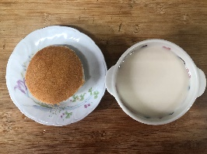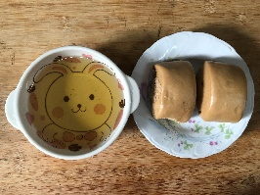
早餐(蘋果麵包、豆奶) 下午點心(黑糖饅頭、麥茶)
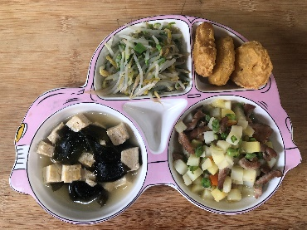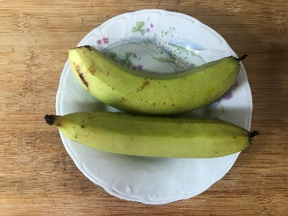
午餐(香酥雞柳、馬鈴薯燉肉、炒豆芽菜、豆腐味噌湯 、香蕉)

